**浙江大学2019-2020学年春夏学期**

**线上体质测试学生成绩填报操作说明**

2020年5月

**一、成绩填报基本流程**

**操作步骤：**

**在首页模块中进入【体测】，选择【上传视频成绩】（不符合春夏学期补测试对象的学生会提示相应无权限，已参与现场测试预约的学生会提示相应无权限），按照如下步骤操作①查看温馨提示（本次体测分3轮）-> ②下载证明模板并填写->③选择测试项目->④选择补测学年->⑤上传视频->⑥填写电话->⑦填写成绩->⑧上传证明文件（拍照）->⑨提交->如果手机无法上传可复制该页面上的上传链接到电脑端操作。**

**温馨提示：在上传时间范围内，已上传的项目且教师未审核情况下，学生可删除（如全部删除可重新选择测试模式，线上或现场） 。**

1. 登录“浙大体艺”APP，点击“体测”菜单，选择上传视频成绩。

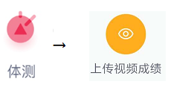

1. 按照图示说明操作。图示如下

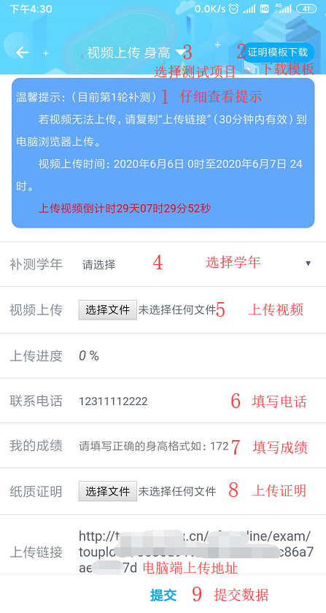

**二、关于成绩查询**

如果上传视频时间已过且对应教师已进行评审，可通过上传视频成绩功能查看每轮每项补测成绩，也可打开【体测→成绩查询】模块，通过切换学年查看。

**三、关于问题反馈**

如有对成绩有疑问，可打开【体测→我要反馈】模块，点击“我要反馈”填写反馈内容，请耐心等待回复。

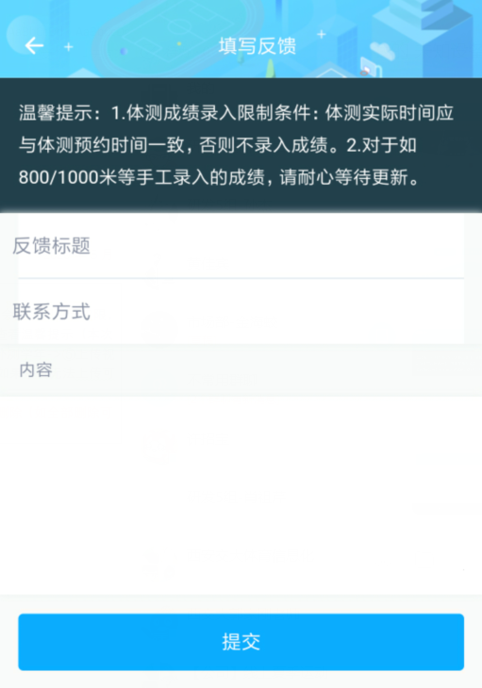

**四、常见问题**

**问：本学期线上体质测试都允许哪些学生可以参加？**

答：本学期体测工作仅面向毕业班学生，已递交2019~2020学年体质健康测试缓测申请表的学生，2019~2020学年体质健康测试不及格同学，其他学生暂不安排，秋冬学期视疫情情况另行安排。

**问：线上测试成绩提交时间有哪些要求？**

答：仅一个学年需补测学生的记录表和佐证视频，提交时间为6月6-7日；需补测二个学年的学生，第2次必须重新测试和录制，提交时间为6月13-14日；需补三个学年的学生，第3次必须重新测试和录制，提交时间为6月20-21日。1～3次测试体质健康成绩记录表和提交佐证视频相同，视为无效。

**问：什么情况下可以删除视频重新上传？**

答：在上传时间范围内，已上传的项目且在教师未审核情况下，学生可自行删除重新上传。针对“我要反馈”中的问题，反馈属实的情况，可驳回视频由学生重新上传。

**问：线上测试成绩提交失败怎么办？**

答：如果手机无法上传可复制上传视频成绩页面上的上传链接到电脑端操作。

**问：线上测试证明文件如何上传？**

答：可下载打印“证明模板”后填写签字并拍照上传，也可按照证明模板自行填写在纸上签字并拍照上传。